Documento de Especificación y Diseño2

1. Almacenar imágenes de los prototipos de pantallas.
2. Almacenar información de los requerimientos
3. Almacenar Información de los Controles.
4. Almacenar Información de los Eventos relacionados a los controles.
5. Realizar trazabilidad de pantallas y requerimientos funcionales.
6. Registrar las Validaciones que se realizan a las pantallas.

# 1.- Requerimientos Funcionales

|  |  |
| --- | --- |
| Código | Descripción |
| RF01 | Gestion de Controles |
| RF0101 | Registro de Controles |
| RF0102 | Modificar Tipo de Controles |
| RF0103 | Inactivar Tipo de Controles |
| RF02 | Gestionar Eventos |
| RF0201 | Registrar Evento |
| RF0202 | Modificar Evento |
| RF0203 | Inactivar Evento |
| RF0204 | Relacionar Controles y Eventos |
| RF03 | Gestion de Aplicaciones |
| RF0301 | Registro de Aplicaciones |
| RF0302 | Modificacion de Aplicaciones |
| RF0303 | Inactivacion de Aplicaciones |
| RF04 | Gestionar Requerimientos Funcionales |
| RF0401 | Registrar Nuevo Requerimiento Funcional |
| RF0402 | Modificar Requerimiento Funcional |
| RF0403 | Inactivar Requerimiento Funcional |
| RF05 | Gestion de Procesos |
| RF0501 | Registro de Procesos |
| RF0502 | Modificación de Procesos |
| RF0503 | Inactivacion de Procesos |
| RF0504 | Asociar Controles a Procesos |
| RF0501 | Asociar Requerimientos Funcionales |

# 2.- Interfaces de Usuario

|  |  |  |
| --- | --- | --- |
|  |  | % Avance |
| IU0101 | Gestion de Tipos de Controles |  |
| IU0102 | Registro de Tipos de Controles |  |
| IU0103 | Modificar Tipos de Controles |  |
| IU0201 | Gestionar Evento |  |
| IU0202 | Registrar Evento |  |
| IU0203 | Modificar Evento |  |
| IU0201 | Gestión de Aplicaciones |  |
| IU0202 | Registro de Aplicación |  |
| IU0301 | Gestion de Requerimientos Funcionales |  |
| IU0302 | Registro de Nuevo Requerimiento Funcional |  |
| IU0303 | Modificar Requerimiento Funcional |  |
| IU0401 | Gestion de Requerimientos Funcionales |  |
| IU0402 | Registro de Requerimientos Funcionales |  |
| IU0403 | Modificar Requerimientos Funcionales |  |
| IU0501 | Gestion de Formatos | Cancelled |
| IU0502 | Registro de Formatos | Cancelled |
| IU0503 | Modificacion de Formatos | Cancelled |
| IU0601 | Gestionar Procesos | Actual a un 10% |
| IU0602 | Registrar Nuevo Proceso |  |
| IU0603 | Modificar Proceso |  |
| IU0604 | Agregar Requerimientos Funcionales |  |
| IU0605 | Agregar Controles Propiedades – Generales |  |
| IU0606 | Agregar Controles Propiedades – Grid |  |
| IU0607 | Agregar Flujos de Sistema |  |
| IU0608 | Configuration Manager |  |
| IU0701 | Configurar Aplicación |  |
| IU0702 | Windows Manager | 40% |

## 2.1.- IU0101 - Gestión de Tipos de Controles

Diseño:

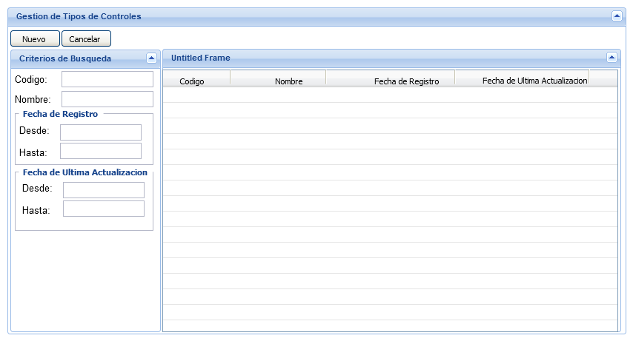

Tablas BD Relacionadas

- Control

## 2.2.- IU0102 – Registro de Tipos de Controles

Diseño:

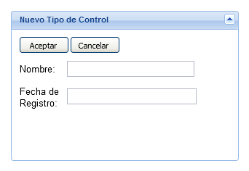

Tablas BD Relacionadas

|  |  |
| --- | --- |
| **Tabla** | **Acción** |
| Control | Create, Read |

**Validaciones a Realizar**

## 2.3.- IU0103 – Modificación de Tipos de Controles

Diseño:

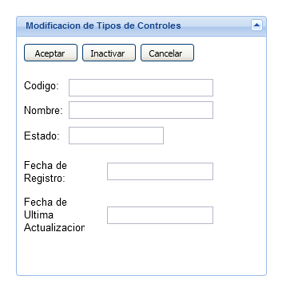

Tablas BD Relacionadas

|  |  |
| --- | --- |
| **Tabla** | **Acción** |
| Control | Update, Read |

## 2.4.- IU0201 – Gestión de Eventos

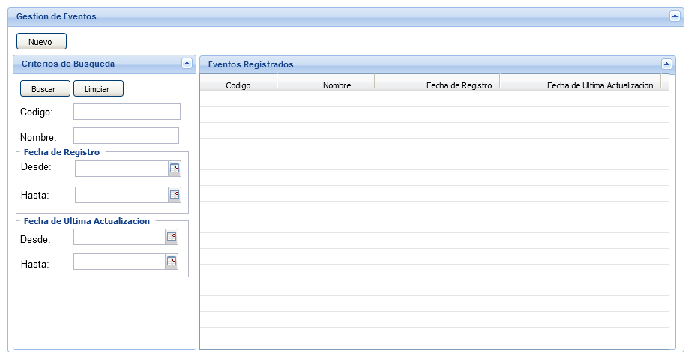

## 2.5.- IU0202 – Registro de Evento

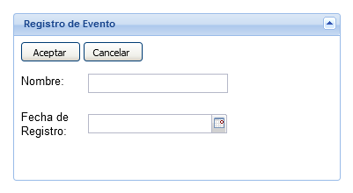

## 2.6.- IU0203 – Modificar Evento

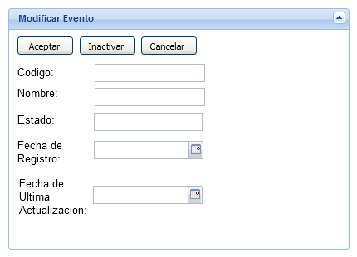

## Gestión de Propiedades

## Registrar Nueva Propiedad

## Modificar Propiedad

## 2.7.- IU0301 – Gestión de Aplicaciones

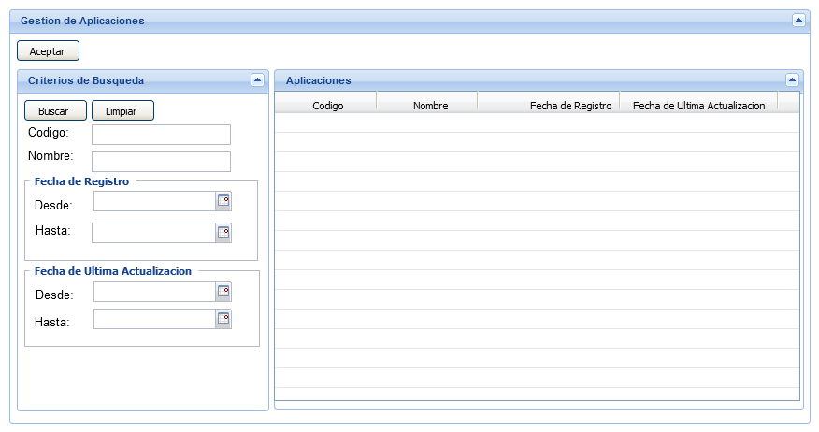

## 2.8.- IU0302 – Registro de Aplicación

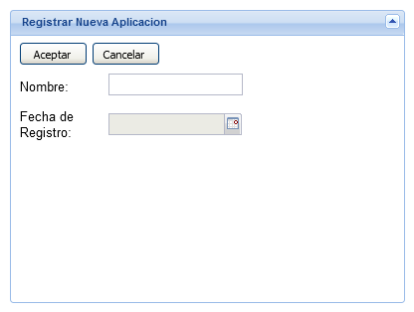

## 2.9.- IU0303 – Modificar Aplicación

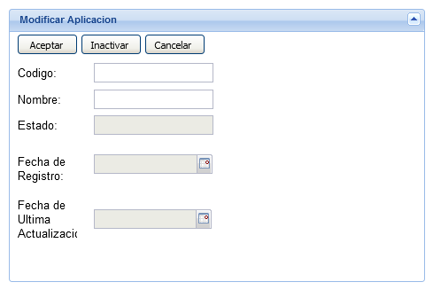

## 2.10.- IU0401 – Gestión de Requerimientos Funcionales

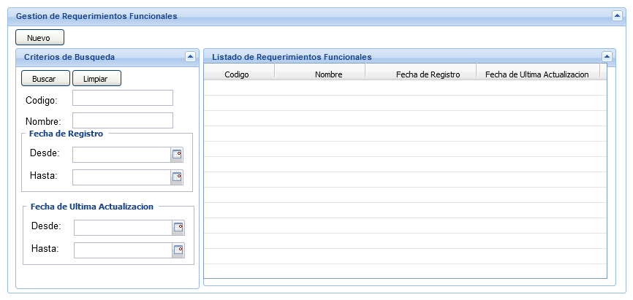

## 2.11.- IU0402 – Registro de Requerimientos Funcionales

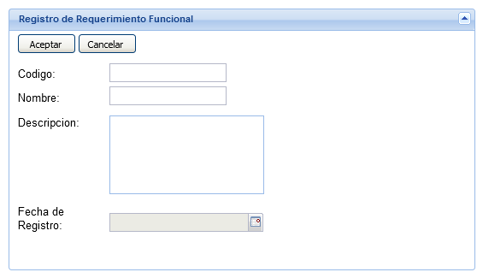

## 2.12.- IU0403 – Modificar Requerimientos Funcionales

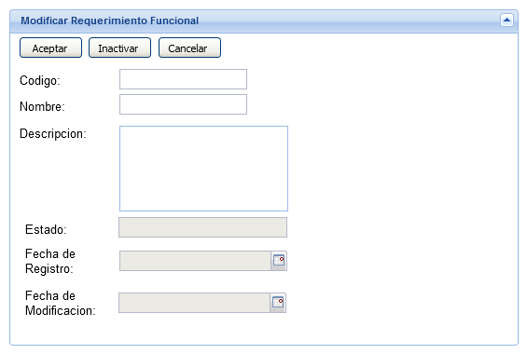

## 2.13.- IU0501 – Gestión de Formatos

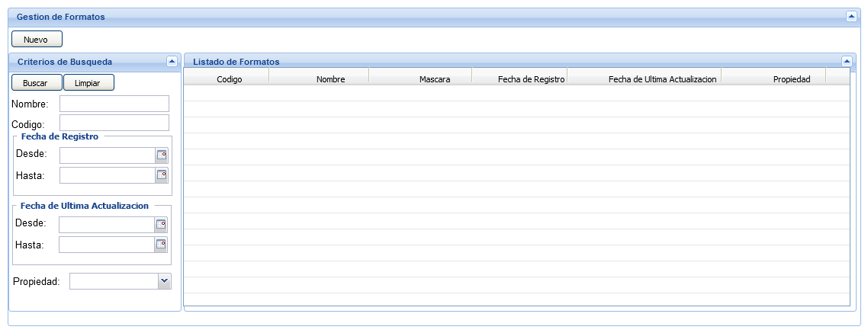

## 2.14.- IU0502 – Registro de Formatos

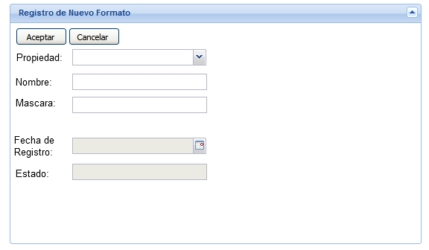

## 2.15.- IU0503 – Modificación de Formatos

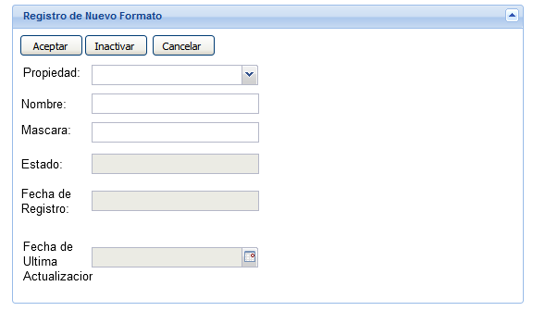

## 2.16.- IU0601 – Gestionar Procesos

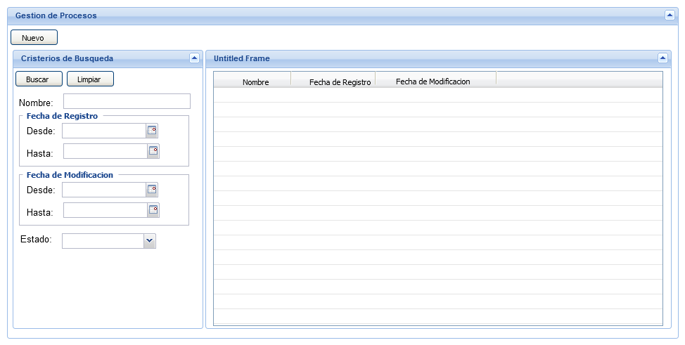

## 2.17.- IU0602 – Registrar Nuevo Proceso

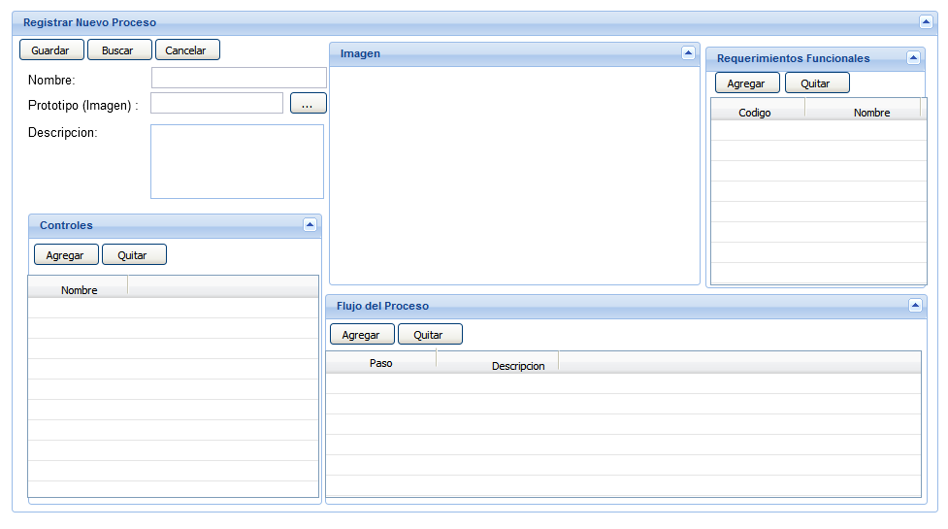

## 2.18.- IU0603 – Modificar Proceso

Redefinir Prototipo.

## 2.18.1.- IU0604 – Agregar Requerimientos Funcionales

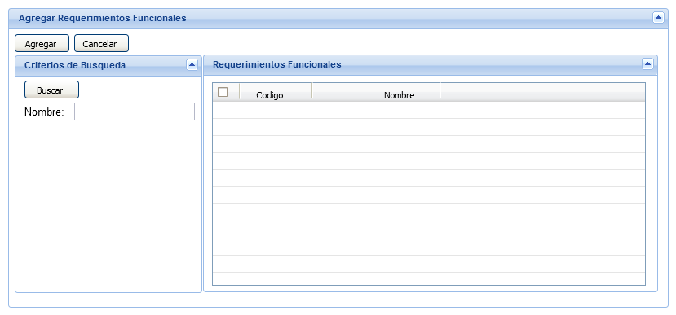

## 2.18.2.- IU0605 – Agregar Controles – Propiedades (Texto – TextArea)

**- Agregar Controles - Propiedades**

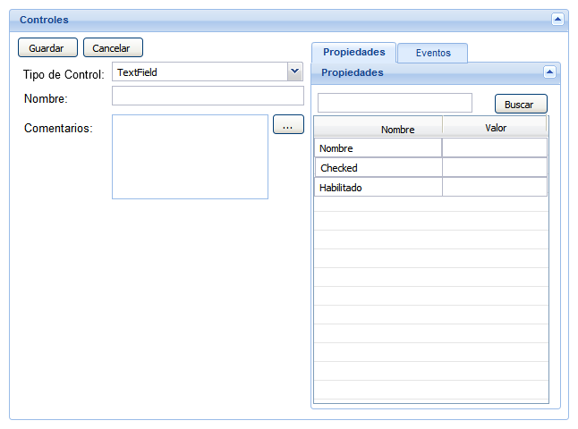

*Funcionamiento:*

* Al Presionar el Botón Guardar, Solo se guardan los datos:
  + Tipo de Control
  + Nombre
  + Comentarios
* Al Costado del Campo comentarios, existe un botón que permite abrir una ventana con editor más grande donde poder registrar mejor los comentarios.
* La Ventana que permite la Edición de los comentarios será redimensionable.
* Al Presionar Aceptar en esta nueva ventana, se cerrará y su contenido se escribirá en la parte inicial.
* Las Propiedades que se han editado serán resaltados en un verde suave.

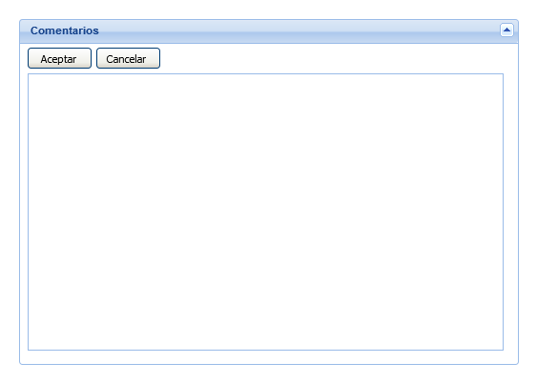

* En la Pestaña de propiedades, los valores de las propiedades se cargan/Actualizan al realizar el cambio del valor del tipo de control.
* Para Editar el Valor de una Propiedad, se presiona dobleclick sobre la misma y se abre la ventana para la edición de propiedades.
* La Ventana no se abrirá, bajo cualquiera de las siguientes circunstancias:
  + Si es que no se ha guardado el control
  + Si es que no están completos los datos
    - Tipo de Control,
    - Nombre

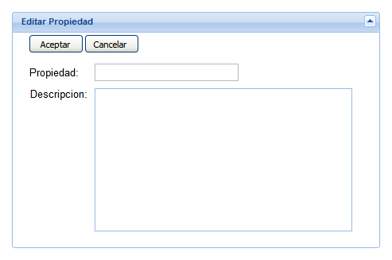

* El Valor de Propiedad lo trae de la ventana Agregar Control
* El Valor descripción lo ingresa el usuario con el valor de la propiedad
* Al Presionar el Botón Aceptar, se realiza el guardado de los valores.
* Las Propiedades que se han editado serán resaltados en un verde suave.

**- Agregar Controles – Eventos**

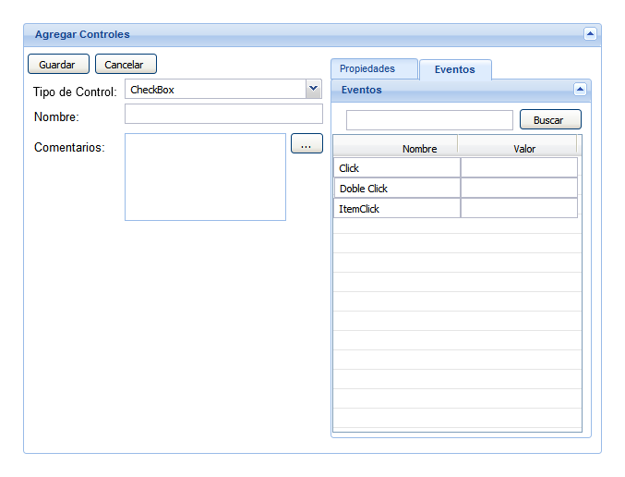

*Funcionamiento*

* En la Pestaña de eventos, los valores de los eventos se cargan/Actualizan al realizar el cambio del valor del tipo de control.
* Para Editar el Valor de una Evento, se presiona dobleclick sobre el mismo y se abre la ventana para la edición de los eventos.
* La Ventana no se abrirá, si es que no se ha guardado el control o si es que no están guardados, los datos Tipo de Control, Nombre y Descripción se encuentran vacíos.

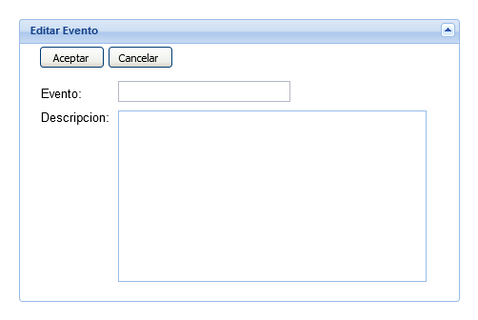

* El Valor de Propiedad lo trae de la ventana Agregar Control
* El Valor descripción lo ingresa el usuario con el valor de la propiedad
* Al Presionar el Botón Aceptar, se realiza el guardado de los valores.

**Modificar Controles asociados a un Proceso**

* El Control de un proceso no se puede editar si es que ya se ha asociado una propiedad o evento.

## 2.18.7.- IU0607 – Agregar Flujos de Sistema

Diseño:

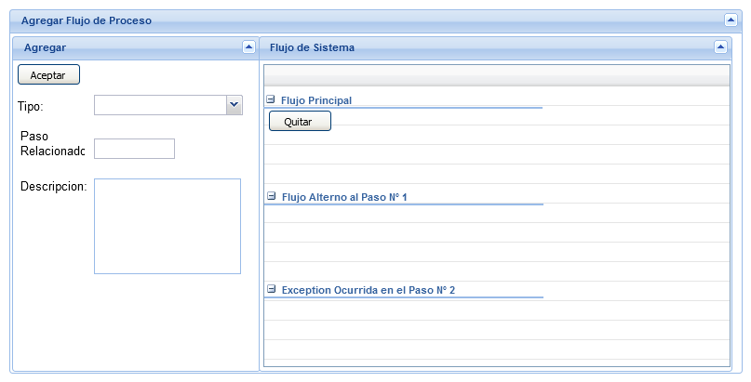

## 2.19.1.- IU0701 – Configurar Aplicación

Diseño:

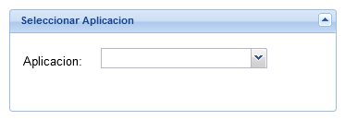

## 2.19.20.- IU0702 – Principal Manager

Diseño:

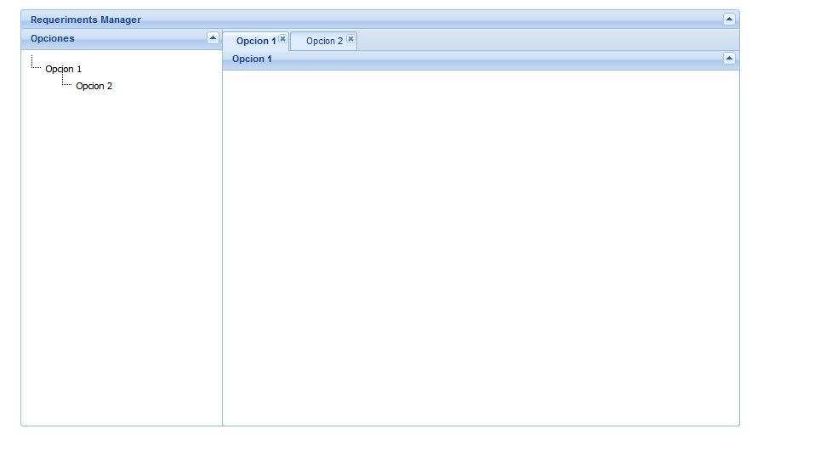

Tablas BD Relacionadas

* SysAplicacion
* SysOpcionesAplicacion

Lista de Opciones de Menú:

* Gestion de Controles
* Gestion de Eventos
* Gestion de Propiedades
* Gestion de Formatos
* Gestion de Aplicaciones
* Gestion de Requerimientos Funcionales
* Gestion de Procesos

# 3.- Carga de Datos Iniciales

|  |
| --- |
| **Carga de Aplicación** |
| insert into sysaplicacion (id,nombre,fechaRegistro) values(1,'Requeriments Manager','2014-03-02'); |
| Carga de Opciones de Aplicación |
| insert into sysopcionaplicacion (id,sysaplicacionid,nombre,fecharegistro) values(1,1,'Gestion de Controles','2014-03-02');  insert into sysopcionaplicacion (id,sysaplicacionid,nombre,fecharegistro) values(2,1,'Gestion de Eventos','2014-03-02');  insert into sysopcionaplicacion (id,sysaplicacionid,nombre,fecharegistro) values(3,1,'Gestion de Propiedades','2014-03-02');  insert into sysopcionaplicacion (id,sysaplicacionid,nombre,fecharegistro) values(4,1,'Gestion de Formatos','2014-03-02');  insert into sysopcionaplicacion (id,sysaplicacionid,nombre,fecharegistro) values(5,1,'Gestion de Aplicaciones','2014-03-02');  insert into sysopcionaplicacion (id,sysaplicacionid,nombre,fecharegistro) values(6,1,'Gestion de Requerimientos Funcionales','2014-03-02');  insert into sysopcionaplicacion (id,sysaplicacionid,nombre,fecharegistro) values(7,1,'Gestion de Procesos','2014-03-02'); |
| Carga de Tipos de estados |
| INSERT INTO TIPOESTADO (id,nombre) values (1,'Estados Generales de Mantenimientos') |
| Carga de Estados |
| INSERT INTO ESTADO (id,tipoestado,nombre,abreviatura) VALUES (0,1,'Inactivo',null);  INSERT INTO ESTADO (id,tipoestado,nombre,abreviatura) VALUES (1,1,'Activo',null); |
|  |